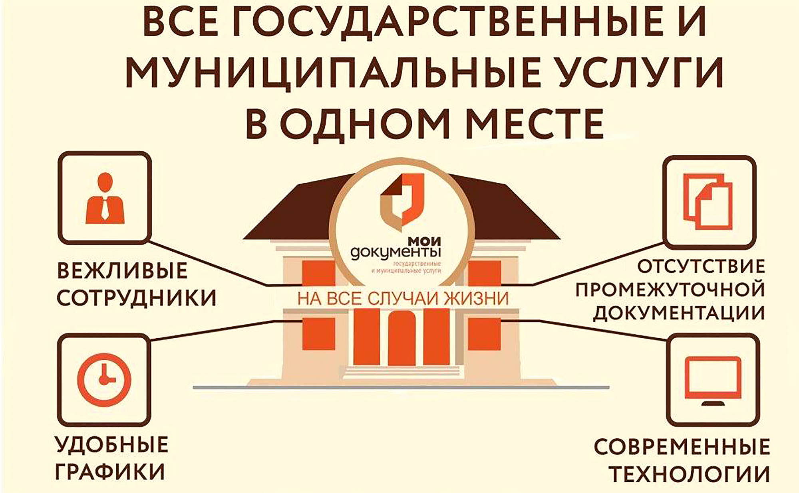

Услуги управления архитектуры и градостроительства, которые можно получить в МФЦ:
1 | Подготовка, регистрация и выдача градостроительных планов земельных участков
2 | Направление уведомления о соответствии указанных в уведомлении о планируемом строительстве параметров объекта индивидуального жилищного строительства или садового дома установленным параметрам и допустимости размещения объекта индивидуального жилищного строительства или садового дома на земельном участке
3 | Направление уведомления о соответствии построенных или реконструированных объектов индивидуального жилищного строительства или садового дома требованиям законодательства Российской Федерации о градостроительной деятельности
4 | Выдача разрешения на строительство объекта капитального строительства (в том числе внесение изменений в разрешение на строительство объекта капитального строительства и внесение изменений в разрешение на строительство объекта капитального строительства в связи с продлением срока действия такого разрешения)
5 | Выдача разрешения на ввод объекта в эксплуатацию
6 | Предоставление разрешения на отклонение от предельных параметров разрешенного строительства, реконструкции объекта капитального строительства
7 | Подготовка и утверждение документации по планировке территории
8 | Предоставление разрешения на условно разрешенный вид использования земельного участка или объекта капитального строительства
9 | Утверждение схемы расположения земельного участка или земельных участков на кадастровом плане территории
10 | Присвоение адреса объекту адресации, изменение и аннулирование такого адреса
11 | Предоставление разрешения на осуществление земляных работ
12 | Выдача разрешений на право вырубки зеленых насаждений
13 | Направление уведомления о планируемом сносе объекта капитального строительства и уведомления о завершении сноса объекта капитального строительства
14 | Согласование проведения переустройства и (или) перепланировки помещения в многоквартирном доме
15 | Перевод жилого помещения в нежилое помещение и нежилого помещения в жилое помещение
16 | Выдача акта освидетельствования проведения основных работ по строительству (реконструкции) объекта индивидуального жилищного строительства с привлечением средств материнского (семейного) капитала
17 | Признание садового дома жилым домом и жилого дома садовым домом
18 | Разрешение на установку и эксплуатацию рекламных конструкций
19 | Установка информационной вывески, согласование дизайн-проекта размещения вывески
20 | Отнесение земель или земельных участков к определенной категории или перевод земель или земельных участков из одной категории в другую
21 | Предварительное согласование предоставления земельного участка, находящегося в государственной или муниципальной собственности
22 | Заключение договора на установку и эксплуатацию рекламной конструкции на земельном участке, здании или ином недвижимом имуществе, находящимся в муниципальной собственности городского округа Большой Камень;
23 | Предоставление сведений, документов и материалов, содержащихся в государственной информационной системе Приморского края «Региональная информационная система обеспечения градостроительной деятельности Приморского края

